Co by měl vědět každý, kdo venčí psa.

Ne vždy chodí psa venčit jeho majitel. Se psem na procházku mohou jít i sousedé, přátelé, příbuzní a často Vaše děti. Následující řádky tedy patří i těmto občanům, kteří nemusí být „pejskaři“ v pravém slova smyslu, ale z jakýchkoli důvodů chodí venčit Vaše psy.
Psy mějte vždy na vodítku! Tuto povinnost upravuje OZV 2/2012, ve které se také dozvíte, kde jsou vymezená místa, na kterých lze venčit psa bez vodítka. Mapu těchto míst naleznete na webu města, či na pokladně MěÚ Rájec - Jestřebí.

„Co by měl vědět každý majitel psa“.
✓ Pes, který je na vodítku, se Vám nezaběhne a Vy pak nemusíte jeho majiteli vysvětlovat, jak se to mohlo stát.
✓ Pes, který je na vodítku, Vám nevběhne do silnice a nic ho nepřejede.
✓ Psa na vodítku snáze usměrníte v případné rvačce.
✓ Pes na vodítku má ztíženou možnost někoho napadnout. Pokud je Váš pes agresivní, vždy používejte náhubek. Chráníte tak sami sebe.
✓ Když je pes na vodítku, vidíte, kde ponechal exkrementy, které jste povinni uklidit.
Po psovi vždy uklízejte jeho exkrementy! Uklízet po svém psu není žádná ostuda, ba právě naopak.
✓ K úklidu psích exkrementů veďte i své děti.
✓ Město Rájec – Jestřebí v tomto „pejskařům“ vychází vstříc a vynakládá nemalé prostředky na umístění odpadkových košů na psí exkrementy, jejichž součástí jsou sáčky k tomu určené.
✓ Pokud se přesto dostanete do situace, že tento sáček nemáte k dispozici, můžete použít jakýkoli jiný papírový nebo igelitový sáček, který máte při sobě.
✓ Kdo už někdy „vyšlápl tuto ozdobu“ ví, jak důležité je po psech uklízet. Navíc je to velice nebezpečné.

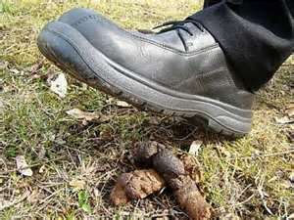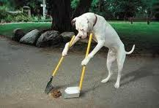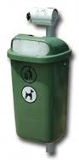

Kdysi mi vyprávěla jedna paní učitelka základní školy, která mimochodem vždy svého pejska venčí na vodítku a řádně po něm uklízí, příhodu své maminky. Ta někdy venčí jejího psa, a ačkoli zmíněná paní učitelka mamince vždy zdůrazňovala, aby po něm řádně uklízela, ta to nedělala. Ale jen do doby, kdy po jednom psím exkrementu uklouzla a zlomila si nohu. Od této příhody vždy po psovi uklízí.

Každý, kdo psí exkrementy ponechá na veřejném prostranství, se navíc dopouští přestupku proti veřejnému pořádku.
Sankce: Za porušení § 47 odst. 1 písm. e) zák. č. 200/1990 Sb. Vám hrozí na místě bloková pokuta do 1.000 Kč, ve správním řízení pak pokuta až do 20 tis. Kč.

Přejeme Vám mnoho příjemných procházek s Vašimi mazlíčky, pokud možno bez nepříjemných zážitků.

